|  |  |  |
| --- | --- | --- |
| **KELOMPOK** | G | **ACC** |
| **Tanggal Praktikum** | 27 Maret 2018 |  |
|  | Latief Cahyo Asyari (D400140021) |
| Umar Abdul Aziz (D400150007) |
| Kurniawan Aji Santoso (D400150077) | **Tanggal ACC :** |
| Khairul Fikri  (D400154001) | **Revisi Tanggal :** |

**MODUL 4**

MANAJEMEN RESOURCE

1. **TUJUAN**
2. Memahami konsep manajemen task dalam system operasi real time
3. Memahami cara mengontrol task yang memiliki task paling tinggi agar tidak mendominasi proses eksekusi task.
4. **ALAT DAN BAHAN**
5. Laptop / PC
6. Arduino Uno
7. LED
8. Cable Jumper

1. **DASAR TEORI**

Sebagian besar system operasi tampaknya memungkinkan beberapa program atau untaian untuk dieksekusi pada waktu yang bersamaan. Ini disebut multitasking. Pada kenyataanya setiap unit prosessor hanya dapat menjalankan satu program pada suatu titik waktu tertentu. Bagian dari system operasi yang disebut scheduler bertanggung jawab untuk memutuskan program mana yang akan dieksekusi terlebihdahulu.

1. **HASIL PRAKTIKUM**

D.1 HASIL PERCOBAAN 1

D.1.1 SKEMA RANGKAIAN

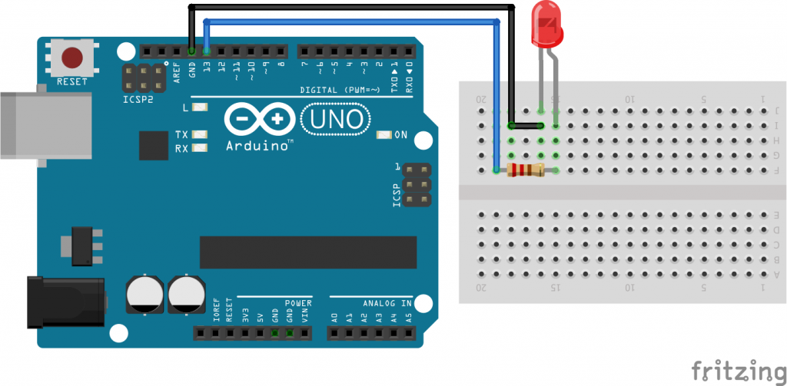

D.1.2 FOTO RANGKAIAN

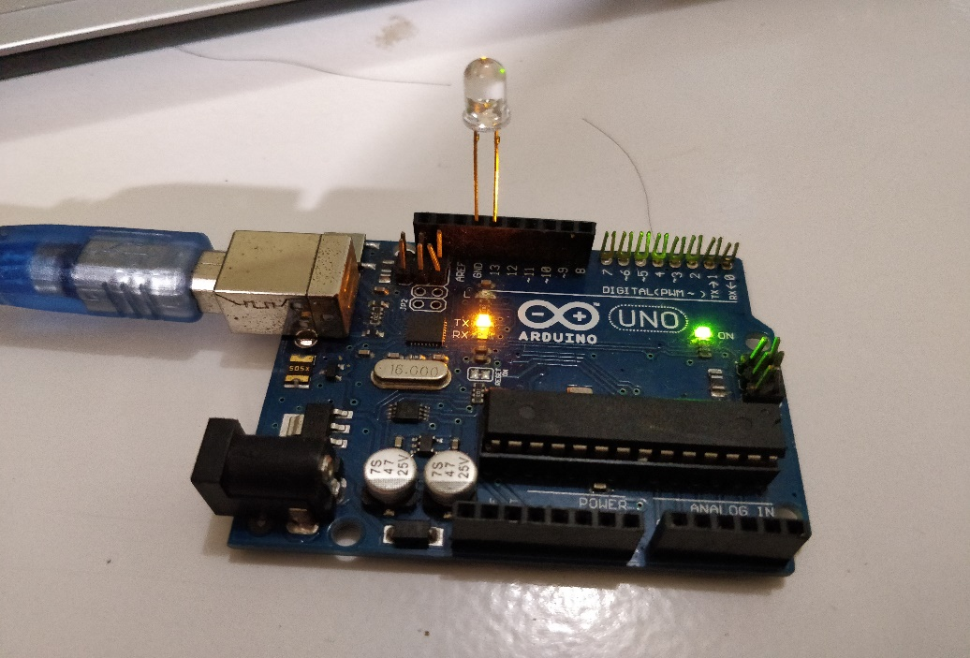

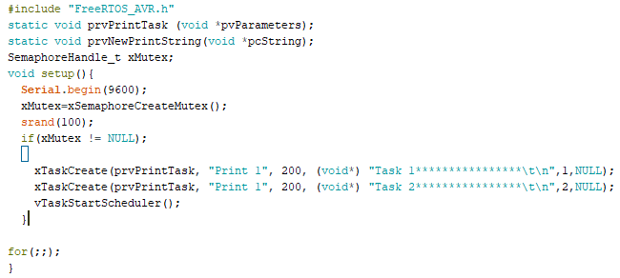 D.1.3 SCRIPT PROGRAM

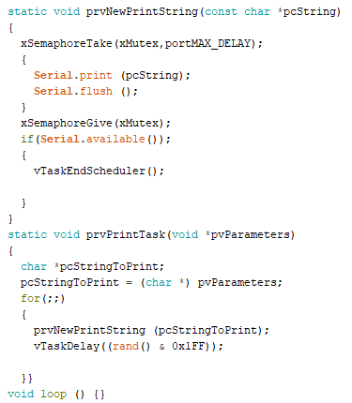

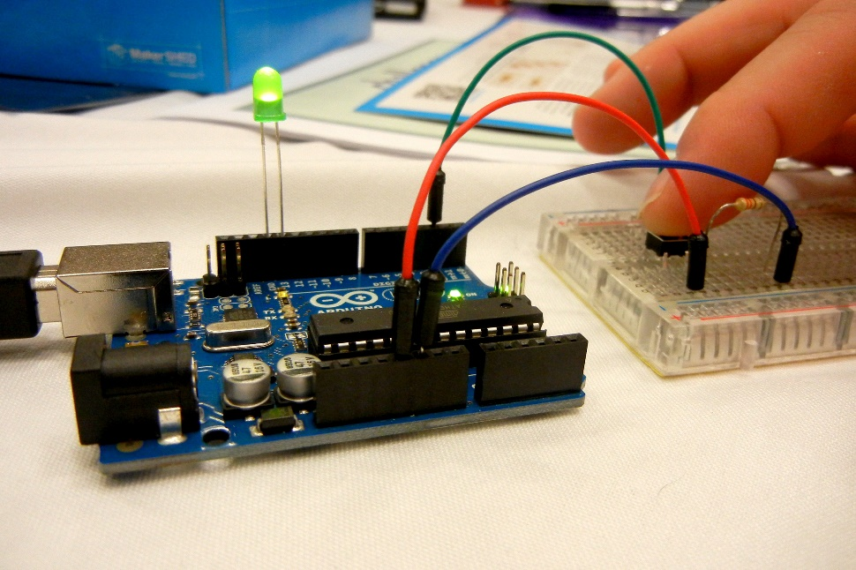 D.1.4 FOTO HASIL

1. **ANALISA**

E.1 PERCOBAAN 1

Pada percobaan ini tentang manajemen task, cara kerja manajeman task hampir sama seperti halnnya symaphore, jadi terdapat 2 task atau lebih untuk meneksekusinya membutuhkan multitasking guna mengatur akses setiap program yang ingin dieksekusi jadi tidak akan terjadi kesealahan ketika menjalankan program.

1. **KESIMPULAN**
2. Manajemen task ini guna ketika pengendalian eksekusi task dapat dilakukan dengan cara mengatur nomer prioritas atau mengatur delay.
3. IDLE TIME dapat dimanfaatkan untuk melakukan sesuatu yang membuat system menjadi lebih handal.